

hACKING éTICO

Unidad 2. Actividad 1



18 de octubre de 2023

Carlos DÍAZ MONTES

ESPECIALIZACIÓN DE CIBERSEGURIDAD

Índice

Burp Suite: The Basics 2

Burp Suite: Repeater 2

# Burp Suite: The Basics

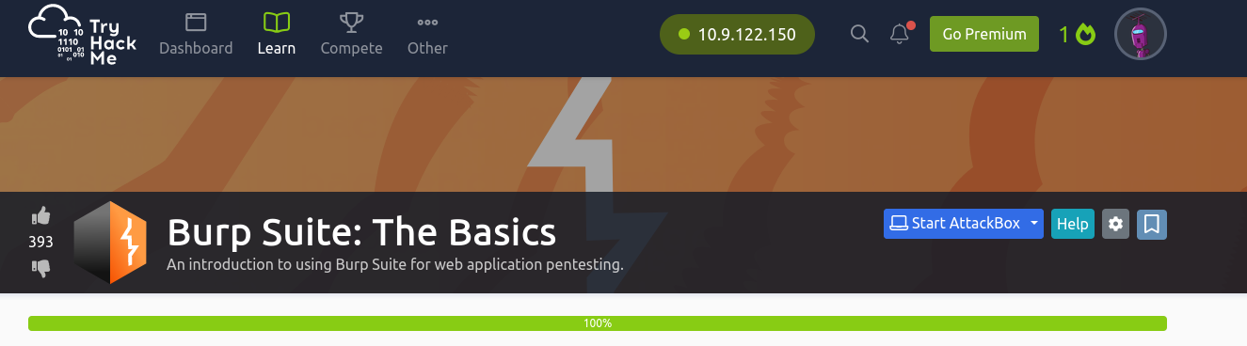

# Burp Suite: Repeater

